Análisis de condiciones micro-ambientales en una incubadora artificial de Apis mellifera en Yunkú, Yucatán

Analysis of micro-environmental conditions in an artificial incubator of Apis mellifera in Yunkú, Yucatán

Wendy Guadalupe Peraza-Fernandez¹, Oscar Antonio Palma-Gamboa^{1*},
Martha Rocío Ceballos-Hernández¹ y Julio Cesar Rodríguez-Pérez¹

¹Tecnológico Nacional de México, Instituto Tecnológico de Conkal,
Av. Tecnológico S/N, CP 97345, Conkal, Yucatán, México.

*Corresponding author:
oscar.pg@conkal.tecnm.mx

Resumen. Este estudio evalúa el microclima interno de una caja tipo Langstroth modificada para su uso como incubadora de celdas reales de Apis mellifera en Yunkú, Yucatán. Se plantea la hipótesis de que la caja mantiene condiciones térmicas cercanas al rango óptimo de incubación bajo clima tropical. El diseño fue observacional-descriptivo, utilizando una unidad de análisis instrumentada con un ESP32 DevKit V1, sensor SHT21, DS3231 y microSD; los datos se transfirieron vía Bluetooth a un dispositivo móvil. Se aplicaron estadísticos descriptivos y comparación ambiente–interior considerando rangos críticos de incubación. Los resultados muestran que la caja mantiene temperaturas promedio cercanas a 33–35 °C con menor fluctuación que el ambiente externo, mientras que la humedad interna se mantiene relativamente estable, aunque con episodios de elevación. Se concluye que la incubadora es funcional en condiciones locales, pero requiere mejoras en ventilación y control de humedad. Los hallazgos orientan ajustes técnicos para futuras optimizaciones.

Palabras Clave: Incubación, Apis mellifera, ESP32, microambiente.

Abstract. This study evaluates the internal microclimate of a modified Langstroth box for use as a real cell incubator for Apis mellifera in Yunkú, Yucatán. It is hypothesized that the box maintains thermal conditions close to the optimal incubation range under tropical conditions. The design was observational-descriptive, using an analysis unit instrumented with an ESP32 DevKit V1, SHT21 sensor, DS3231, and microSD card; data were transferred via Bluetooth to a mobile device. Descriptive statistics and an ambient-internal comparison were applied, considering critical incubation ranges. The results show that the box maintains average temperatures close to 33–35 °C with less fluctuation than the external environment, while the internal humidity remains relatively stable, although with occasional increases. It is concluded that the incubator is functional under local conditions but requires improvements in ventilation and humidity control. The findings guide technical adjustments for future optimizations.

Keywords: Incubation, Apis mellifera, ESP32, microenvironment.

I. INTRODUCCIÓN
La apicultura continúa consolidándose como una de las actividades agropecuarias de mayor relevancia en el estado de Yucatán, tanto por su contribución directa al desarrollo económico regional como por su función estratégica en la conservación de los ecosistemas tropicales. Diversos estudios han documentado que, en el sur del estado, la producción de miel y la gestión de colmenas constituyen una de las principales fuentes de ingreso para numerosos hogares rurales, lo cual evidencia la solidez social y productiva de esta práctica (Becerril García y Hernández Cuevas, 2020). Pero además del impacto económico, la apicultura también representa un pilar ecológico fundamental debido al papel que desempeñan las abejas melíferas en la polinización de la flora nativa y cultivada, facilitando procesos de regeneración vegetal, estabilidad ecológica y productividad agrícola (Zúñiga et al., 2024).

A pesar de estas fortalezas, uno de los aspectos menos desarrollados dentro de la actividad apícola regional es la tecnificación de los procesos reproductivos, particularmente la cría y producción de abejas reinas. Aunque la apicultura yucateca ha incorporado innovaciones importantes en la cosecha de miel, el manejo sanitario y la movilidad de colmenas, la reproducción dirigida de reinas continúa dependiendo en gran medida de técnicas artesanales y del microclima natural generado por las abejas obreras dentro del nido (Contreras-Uc et al., 2022). Esta dependencia limita el control genético de las colonias, afecta la disponibilidad temporal de reinas y dificulta la planificación productiva en apiarios comerciales. Además, la falta de tecnificación reproductiva incide de manera directa en la capacidad de adaptación de las colonias frente a condiciones ambientales extremas, cuya frecuencia aumenta como consecuencia del cambio climático (Medina-Flores et al., 2023).

En este escenario, las investigaciones recientes han puesto de manifiesto que el microclima interno del nido (particularmente la temperatura y la humedad relativa) tiene un peso determinante en el éxito del desarrollo embrionario y larvario. Las abejas obreras regulan estos parámetros a través de una serie de comportamientos colectivos altamente coordinados, tales como la ventilación con las alas, la termogénesis mediante vibración del tórax y la manipulación de la humedad mediante evaporación de néctar o almacenamientos internos. Este control fino permite mantener el área de cría en un rango térmico muy estrecho y en condiciones higrométricas específicas que aseguran la viabilidad de los huevos, larvas y pupas. Es por ello que desviaciones aparentemente pequeñas respecto a estos rangos fisiológicos pueden repercutir significativamente en el desarrollo morfológico, la tasa de emergencia y la calidad reproductiva de las reinas (Ahmad et al., 2022; Li et al., 2016).

Dado este nivel de sensibilidad ambiental, reproducir el microclima interno de una colmena activa dentro de una incubadora artificial se ha convertido en un objetivo clave para la cría tecnificada de reinas. Las incubadoras artificiales buscan imitar las condiciones térmicas y de humedad del nido mediante la integración de cámaras aisladas, elementos calefactores, humidificadores o sistemas de ventilación activa que colaboran para mantener un entorno fisiológicamente adecuado. No obstante, replicar el equilibrio natural generado por miles de obreras coordinadas sigue siendo un reto considerable, especialmente en contextos donde se pretende desarrollar incubadoras de bajo costo y fáciles de operar por apicultores con recursos limitados.

La cría artificial de reinas, si bien ampliamente documentada, continúa siendo uno de los procesos más delicados dentro de la apicultura moderna. El traslado de celdas reales desde las colmenas hacia un ambiente externo controlado exige asegurar la estabilidad térmica alrededor de 34–36 °C, con fluctuaciones mínimas que no excedan ±0.5 °C. Igualmente, requiere mantener niveles de humedad relativa que permitan que las larvas no se deshidraten, pero que tampoco favorezcan la condensación, el crecimiento de hongos o la alteración de los gradientes gaseosos en el interior de la celda (Chatha et al., 2022). Estos factores, que las colmenas naturales logran regular mediante un complejo sistema de trabajo colectivo altamente especializado, representan desafíos significativos cuando se intenta reproducirlos mediante dispositivos artificiales.

Aunque las incubadoras artificiales tienen varias décadas de existencia, su adopción práctica en muchos países ha sido limitada. Los primeros prototipos surgidos en Europa en el siglo XX ya buscaban alcanzar estabilidad térmica mediante resistencias controladas o focos halógenos, pero carecían de mecanismos robustos de control de humedad y ventilación. En América y Asia, los modelos desarrollados entre las décadas de 1980 y 2000 se centraron, principalmente, en el control térmico, dejando de lado otras variables igualmente importantes como el dióxido de carbono, la renovación de aire o la uniformidad térmica interna (Zhong et al., 2024). Como resultado, muchos sistemas lograban producir reinas emergidas, pero no garantizaban calidad fisiológica comparable con la obtenida mediante incubación natural.

En los últimos años, la irrupción de la microelectrónica ha transformado radicalmente la forma en que se diseñan y se operan las incubadoras para celdas reales. Sensores de alta precisión, como el SHT21, BME280 o DS18B20, permiten medir temperatura y humedad con resoluciones mucho más finas que los instrumentos analógicos utilizados en décadas anteriores (Hadjur, 2023). Asimismo, microcontroladores como Arduino UNO, Arduino Mega y, más recientemente, el ESP32, han permitido implementar sistemas de registro de datos, control automatizado y comunicación inalámbrica con costos significativamente bajos. Esto ha generado un cambio importante en la percepción de la apicultura tecnificada, haciendo posible que pequeños apicultores y centros educativos exploren el desarrollo y adaptación de sus propios sistemas de incubación a las condiciones locales.

Sin embargo, aun con estos avances, la tecnificación en zonas rurales enfrenta barreras relacionadas con la infraestructura digital. El Internet de las Cosas (IoT), si bien se ha convertido en una herramienta útil para monitorear colmenas completas en tiempo real (Kontogiannis et al., 2024), depende en gran medida de acceso a redes Wi-Fi estables, suministro energético continuo y servidores remotos. En localidades como Yunkú, donde el acceso a internet y la disponibilidad de energía eléctrica pueden ser irregulares, la implementación de sistemas IoT resulta limitada. Por ello, se requieren alternativas de bajo consumo energético y baja dependencia de infraestructura digital, entre las cuales destaca la transferencia de datos mediante Bluetooth clásico, que permite la descarga de información hacia dispositivos móviles sin necesidad de conexión a internet.

El principio básico del funcionamiento de incubadoras artificiales también se vincula estrechamente con la homeostasis térmica natural de la colonia. Las abejas obreras, actuando de manera colectiva, mantienen la temperatura de la cría entre 34 y 36 °C mediante un delicado equilibrio entre producción de calor metabólico y mecanismos de enfriamiento a través de la ventilación cooperativa (El-Sheikh et al., 2021). En ausencia de las obreras, como ocurre cuando las celdas reales son extraídas para su incubación en cámaras artificiales, es indispensable que el sistema mecánico que sustituya a las abejas sea capaz de reproducir esta estabilidad con alta precisión. La humedad relativa, que de manera natural se mantiene entre 70 y 80 %, cumple funciones igualmente críticas: evita que las larvas pierdan agua, regula la osmolalidad interna y reduce el riesgo de formación de gotas de condensación sobre las celdas (Mohamed et al., 2023).

Replicar estos parámetros en climas tropicales como los de Yucatán constituye un desafío adicional. Durante la temporada de lluvias, la humedad relativa del ambiente puede superar el 95 %, generando condiciones que dificultan la evaporación y favorecen la condensación en cámaras cerradas. En temporada seca, por el contrario, los niveles de humedad pueden descender abruptamente, causando estrés higrotérmico en las larvas. Por ello, la integración de controladores, ventiladores de bajo flujo y materiales con propiedades termoaislantes adecuadas se vuelve fundamental para lograr incubadoras efectivas.

El papel de las incubadoras artificiales es especialmente relevante en programas de mejoramiento genético de abejas. En la península de Yucatán, donde predomina una población híbrida de A. mellifera scutellata y A. mellifera ligustica, se ha observado que ciertos linajes presentan mayor tolerancia a temperaturas elevadas, resistencia a enfermedades y mayor productividad de miel (Aguilar-Aguilar et al., 2022). La reproducción selectiva de reinas bajo condiciones controladas puede contribuir a fortalecer estos atributos y favorecer la adaptación de las colonias frente a los cambios ambientales.

En este contexto, grupos de investigación en distintas regiones han desarrollado prototipos innovadores que buscan mejorar los sistemas de incubación artificial. Por ejemplo, Arandela et al. (2025) reportaron un diseño basado en Arduino Mega que permitía mantener la temperatura en un rango estrecho mediante controladores PID y sensores DHT22, logrando variaciones inferiores a ±0.3 °C. El-Sheikh et al. (2024), por su parte, exploraron el uso de módulos Peltier para control térmico activo, demostrando que estos sistemas pueden ser útiles en climas cálidos para evitar el sobrecalentamiento de las celdas reales. Turyagyenda et al. (2025), en África, integraron algoritmos de aprendizaje automático para anticipar variaciones térmicas y ajustar los parámetros de control en tiempo real.

A pesar de estas innovaciones, la mayoría de los sistemas documentados dependen de conectividad Wi-Fi, infraestructura eléctrica continua y componentes de alto costo, lo que dificulta su replicabilidad en entornos rurales de países en desarrollo. Por ello, la búsqueda de soluciones accesibles y adaptadas a la realidad tecnológica de comunidades como Yunkú es un campo de investigación en expansión.

Siguiendo esta línea de trabajo, el uso de microcontroladores ESP32 DevKit V1 combinados con sensores digitales como el SHT21, relojes de tiempo real como el DS3231 y almacenamiento mediante microSD representa una alternativa viable para registrar datos ambientales de manera continua y fiable. La transferencia de archivos mediante Bluetooth clásico permite que el proceso de monitoreo sea completamente autónomo y no dependa de internet, facilitando la adopción por parte de apicultores con bajos recursos tecnológicos (Danielli et al., 2024). Además, esta estrategia tiene un valor educativo importante, ya que posibilita que estudiantes de ingeniería, agronomía y ciencias ambientales participen en el diseño, programación y evaluación de prototipos funcionales.

Otro aspecto técnico crucial en el diseño de incubadoras es la uniformidad térmica interna. La literatura reciente ha documentado que incluso pequeñas variaciones térmicas dentro de la cámara (superiores a ±1 °C) pueden generar asimetrías en el desarrollo pupal, afectar la tasa de emergencia y comprometer la calidad fisiológica de las reinas emergidas (Dequenne et al., 2022). Por ello, mejorar el aislamiento térmico, optimizar la ubicación de los sensores y utilizar sistemas de ventilación controlada son aspectos fundamentales. Materiales como la madera, ampliamente utilizados por su disponibilidad y costo, presentan la desventaja de su alta higroscopicidad y capacidad de almacenar calor, lo cual puede generar inercia térmica y condensación. Alternativas como el policarbonato o el poliestireno expandido ofrecen mejores propiedades aislantes, aunque requieren ciertos tratamientos para resistir la radiación UV (Liu et al., 2023).

Considerando estas características, el diseño de incubadoras para climas tropicales debe equilibrar criterios de sostenibilidad, eficiencia térmica, disponibilidad de materiales y accesibilidad económica. El uso de madera tratada combinada con barreras de vapor, ventilación activa y sensores distribuidos estratégicamente podría representar un punto medio adecuado para los sistemas experimentales desarrollados en contextos rurales (Kontogiannis et al., 2024).

En conjunto, las incubadoras artificiales representan una convergencia entre la ingeniería ambiental, la fisiología de insectos y la apicultura aplicada. Su optimización requiere comprender tanto los procesos biológicos del desarrollo larval como la dinámica térmica y de humedad en cámaras cerradas. La integración de tecnologías modernas de registro y control, como microcontroladores de bajo consumo, sensores digitales de precisión y métodos de transmisión inalámbrica local, ha permitido avances importantes en este campo. No obstante, sigue siendo necesario validar experimentalmente la eficiencia de estos sistemas bajo condiciones reales de campo, especialmente en regiones tropicales donde las variaciones ambientales extremas pueden comprometer la estabilidad del microclima interno.

Finalmente, en zonas rurales como Yunkú, donde la disponibilidad de internet es limitada, el uso de tecnologías de comunicación local ofrece una alternativa práctica y accesible. El microcontrolador ESP32 DevKit V1, junto con el sensor SHT21, el reloj DS3231 y el almacenamiento en microSD, permite capturar de manera confiable datos de temperatura y humedad, mientras que la transferencia por Bluetooth clásico simplifica la descarga hacia dispositivos móviles sin necesidad de infraestructura adicional (Danielli et al., 2024).

En este contexto, el presente estudio tiene como propósito comparar las condiciones de temperatura y humedad relativa del ambiente externo con las del interior de una caja tipo Langstroth adaptada como incubadora artificial, a fin de determinar si el microclima interno se aproxima a los rangos óptimos para la incubación de reinas. Se plantea la hipótesis de que la caja incubadora mantiene condiciones térmicas cercanas al rango óptimo bajo las condiciones climáticas tropicales de Yucatán, aunque con variaciones higrométricas que requieren análisis detallado.

A través de la instrumentación electrónica, el análisis estadístico de los registros cuantitativos y la comparación de ambos ambientes, este estudio ofrece evidencia sobre el desempeño microambiental de un prototipo accesible y reproducible, contribuyendo al desarrollo de soluciones tecnológicas sostenibles para fortalecer la apicultura regional en el sureste mexicano.

II. METODOLOGÍA
A. Diseño experimental
Para el diseño del prototipo de incubadora se utilizó madera de cedro para el esqueleto, mientras que para el recubrimiento exterior incluyendo la tapa se utilizó triplay de 4 mm de grosor y para el recubrimiento interior se utilizó de 2 mm (figura 1). En cuanto a las dimensiones, se consideraron las medidas estandarizadas de un núcleo de fecundación tamaño Langstroth, cuya base es de 51.6 cm x 24.5 cm y una altura de 25 cm.

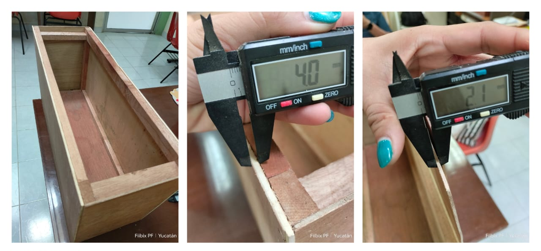
Figura 1 Medidas de la caja tipo Langstroth. Fuente: Elaboración propia.
El estudio se desarrolló durante el mes de octubre de 2024 en un apiario experimental localizado en la comunidad de Yunkú, municipio de Sacalum, Yucatán (20.580447580262014, -89.60530232726273), zona caracterizada por un clima cálido subhúmedo con lluvias en verano (Aw₀), temperatura media anual de 26.5 °C y humedad relativa promedio de 75%. Se empleó un diseño observacional y comparativo, de tipo cuantitativo descriptivo, en el cual se midieron de manera simultánea las variables de temperatura (°C) y humedad relativa (%) tanto en el ambiente externo del apiario como en el interior de una caja tipo Langstroth modificada para funcionar como incubadora experimental.

Los datos fueron adquiridos con un sistema electrónico autónomo basado en un microcontrolador ESP32 DevKit V1, un sensor digital SHT21 (precisión ±0.3 °C y ±2% HR) para el registro de temperatura y humedad, y un módulo de reloj DS3231 para la sincronización temporal de las mediciones. Los datos se almacenaron en una microSD mediante un módulo SPI y posteriormente se transmitieron al teléfono móvil a través de Bluetooth clásico, evitando el uso de infraestructura IoT o conexión a Internet, debido a las condiciones del lugar.

B. Variables analizadas
Las variables de estudio fueron las descritas en la Tabla 1.

Tabla 1. Variables de estudio. Fuente: Elaboración propia.
Variable | Descripción
Temperatura ambiente, Tₐ (°C) | Temperatura del aire medida a 1 m de altura del suelo, fuera de la colmena (SHT21 externo)
Humedad relativa ambiente, HRₐ (%) | Humedad relativa del aire en el entorno del apiario (SHT21 externo)
Temperatura interna de la caja, Tᵢ (°C) | Temperatura del aire en el interior de la caja-incubadora (SHT21 interno)
Humedad relativa interna, HRᵢ(%) | (SHT21 interno)
Fecha y hora | Registro temporal automático para análisis cronológico (DS3231)

Cada registro fue obtenido con una frecuencia de una muestra cada 10 minutos durante 7 días consecutivos, generando un total de 10 080 observaciones por variable.

C. Adquisición y procesamiento de datos
El microcontrolador ESP32 ejecutó un firmware programado en el entorno Arduino IDE, configurado para registrar y almacenar las mediciones del SHT21 junto con la marca temporal del DS3231. Los registros se fueron guardando en formato CSV en el módulo microSD. Posteriormente, el archivo fue transferido mediante Bluetooth al dispositivo móvil y procesado en computadora con Python (versión 3.11) utilizando las librerías pandas, numpy y matplotlib para limpieza, análisis y visualización.

D. Criterios de evaluación
Los rangos óptimos de incubación para larvas de Apis mellifera fueron tomados de estudios previos (Kutby et al., 2024; Kontogiannis et al., 2024; Medina-Flores et al., 2023), los cuales establecen temperaturas ideales entre 34 °C ± 1 °C y humedad relativa entre 70 – 80 % dentro de las celdas reales. Se consideró que la incubadora experimental es apta si los valores promedio y la desviación estándar de Tᵢ y HRᵢ se mantienen dentro de dichos intervalos durante al menos el 80 % del periodo de observación.

E. Análisis estadístico
El análisis estadístico se realizó con Python 3.11 y Jupyter Notebook, empleando las bibliotecas scipy.stats para pruebas de hipótesis y matplotlib para visualización. Se calcularon estadísticas descriptivas (media, desviación estándar, rango, coeficiente de variación) y coeficientes de correlación (Pearson y Spearman) entre las variables ambientales e internas. El nivel de significancia establecido es de α = 0.05 para todas las pruebas.
III. RESULTADOS
El registro continuo de temperatura y humedad relativa permitió caracterizar con precisión el microclima interno de la caja tipo Langstroth adaptada como incubadora, así como su relación con las condiciones ambientales externas. La instrumentación con un ESP32 DevKit V1, sensor SHT21, reloj DS3231 y almacenamiento en microSD proporcionó mediciones cada 30 segundos, suficientes para captar la variabilidad térmica e higrométrica diaria. Los datos se organizaron mediante estadísticos descriptivos, análisis de rangos fisiológicos y comparación temporal.

A. Comportamiento térmico y de humedad en el sistema experimental
Durante el periodo de monitoreo (10 días continuos), la temperatura ambiente promedio registrada en el apiario de Yunkú fue de 26.86 °C, con un rango de 20.19–37.88 °C y una desviación estándar de 4.27°C, mientras que la temperatura interna de la caja-incubadora se mantuvo en un promedio de 34.94°C (mínimo 33.56°C; máximo 38.06 °C; desviación estándar 0.77 °C) (ver tabla 2). Este comportamiento indica una estabilidad térmica considerable dentro de la cámara incubadora, la cual permaneció próxima al rango óptimo de incubación de crías reales de Apis mellifera (33–35 °C).

La humedad relativa del ambiente exterior fue consistentemente elevada (media = 95.30 %, σ = 8.73 %), mientras que el valor interno se mantuvo ligeramente inferior (media = 85.79 %, σ = 4.41 %). La diferencia entre ambas sugiere que la madera de la caja y el microclima interno actúan como una barrera higroscópica parcial, atenuando parcialmente la humedad ambiental sin eliminarla del todo. Se encontró una asociación positiva fuerte (r = 0.84, p < 0.001) durante el análisis de correlación de Pearson entre la temperatura ambiente y la temperatura interna de la caja-incubadora.

La línea de regresión simple queda establecida de la siguiente manera:

Ti​=0.15Ta​+30.86 (1)

con un coeficiente de determinación R² = 0.706, lo que implica que el 70.6 % de la variabilidad de la temperatura interna se explica por las fluctuaciones de la temperatura externa (Figura 2).

La baja pendiente (0.15°C) sugiere una atenuación térmica significativa, donde el interior responde lentamente a los cambios del entorno.

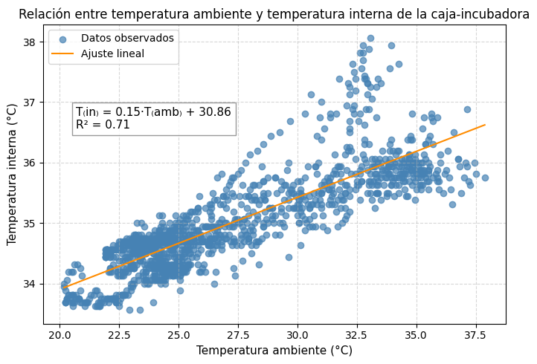
Figura 2 Relación entre temperatura ambiente y temperatura interna de la caja-incubadora. Fuente: Elaboración propia.
B. Estabilidad diaria de temperatura y humedad
La evolución temporal de la temperatura promedio horaria (figura 3) muestra una marcada diferencia entre el perfil ambiental y el de la caja-incubadora. Mientras que la temperatura externa exhibió fluctuaciones diurnas superiores a 10 °C, el interior se mantuvo estable entre 34 °C y 35 °C durante casi todo el ciclo, con ligeros incrementos en horas vespertinas. En la gráfica se incluye una zona sombreada que representa el rango óptimo de incubación (33–35 °C), dentro del cual se ubicó la temperatura interna durante aproximadamente el 66.18 % del tiempo registrado.

El error absoluto medio (MAE) respecto al valor objetivo de 34 °C fue de 0.98 °C, lo que confirma que la caja logra una regulación térmica aceptable sin control activo, producto de la inercia térmica del material y del volumen interno del aire. En la figura 4 se observa la comparación entre la humedad relativa interna y la externa, con sus respectivas desviaciones estándar (± 1σ).

La HR externa se mantuvo por encima del 90 % durante gran parte del día, alcanzando máximos del 100 % en las horas nocturnas. La humedad interna fue más estable, con una media de 85.8 %, pero en valores aún elevados para un proceso de incubación eficiente. Solo 11.04 % del tiempo la HR interna se ubicó en el rango óptimo de 70–80 %, mientras que la coincidencia simultánea de temperatura y humedad adecuadas fue de apenas 10.21 % del periodo.

El análisis de correlación entre HRa y HRi arrojó r = −0.073, sin significancia estadística, indicando que la humedad interna no depende directamente de la humedad ambiental, sino de fenómenos de condensación y acumulación de vapor dentro de la caja (ver tabla 3).

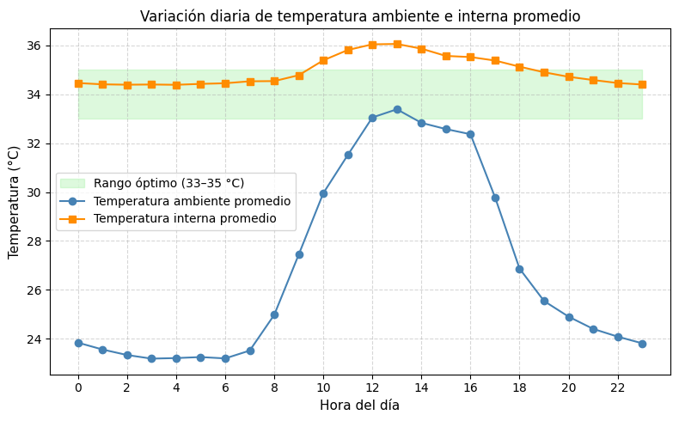
Figura 3 Variación diaria de temperatura ambiente e interna promedio. Fuente: Elaboración propia.
La Figura 5 representa el mapa de calor horario de la temperatura interna (Ti) durante el periodo de monitoreo. En la escala de colores, el azul indica los valores mínimos (~33 °C) y el rojo los máximos (~38 °C), con intervalos de 1°C. Se observa una distribución estable, sin picos abruptos ni periodos de enfriamiento brusco, lo que sugiere que el sistema posee una inercia térmica considerable y mantiene condiciones térmicas homogéneas durante la mayor parte del día.

C. Análisis de los intervalos de confianza para la humedad y temperatura de la caja.

Los intervalos de confianza por hora mostrados en la figura 6, permiten visualizar con mayor precisión la estabilidad térmica de la incubadora y su capacidad para amortiguar las fluctuaciones del ambiente externo.

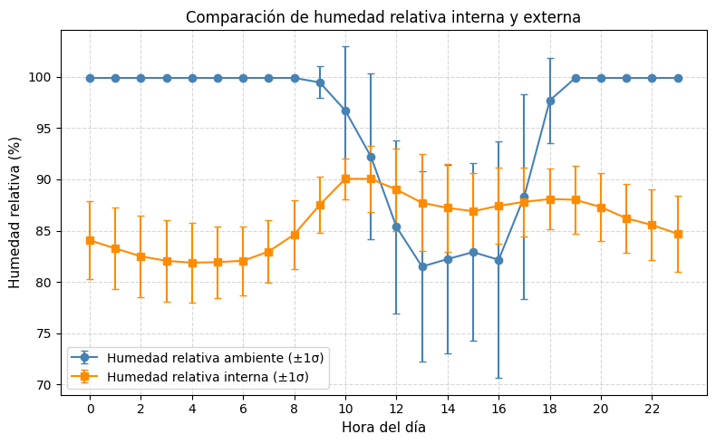
Figura 4 Comparación de humedad relativa interna y externa. Fuente: Elaboración propia.

Tabla 2. Correlaciones entre variables ambientales e internas (coeficiente de Pearson). Fuente: Elaboración propia.
Relación | Coeficiente (r) | p-valor | Interpretación
Tₐ – Tᵢ | 0.84 | < 0.001 | Alta correlación positiva
HRₐ – HRᵢ | -0.073 | 0.006 | Sin correlación

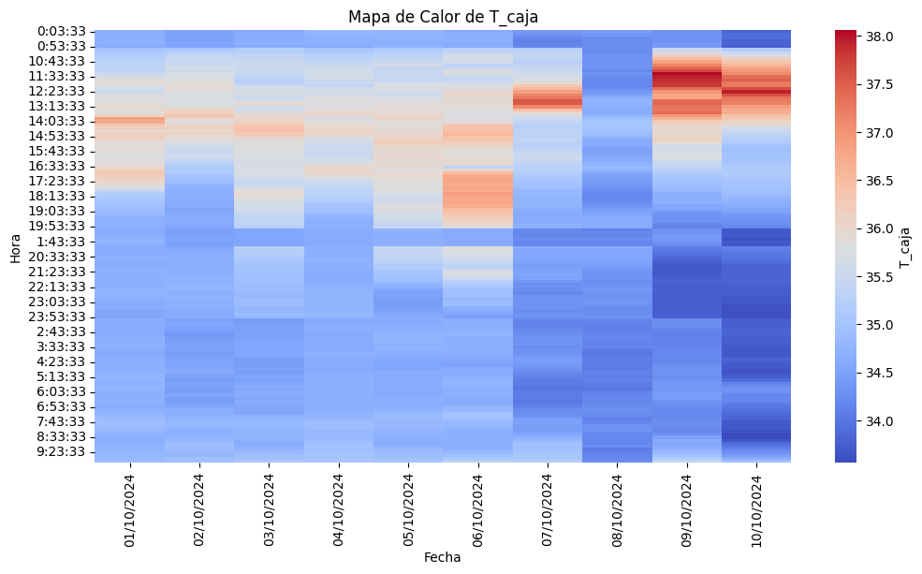
Figura 5 Mapa de calor horario de temperatura interna durante el periodo de monitoreo. Fuente: Elaboración propia.

Tabla 3. Porcentaje de cumplimiento de condiciones óptimas de incubación. Fuente: Elaboración propia.
Variable | Rango óptimo | Tiempo dentro del rango (%) | Observaciones
Temperatura interna | 33–35 °C | 66.18 | Adecuada
Humedad interna | 70–80 % | 11.04 | No adecuada

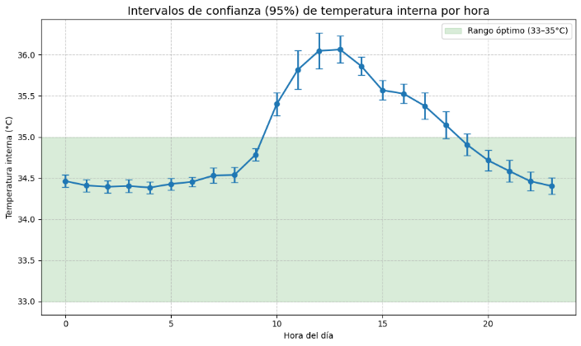
Figura 6. Intervalos de confianza para la temperatura interna de la caja. Fuente: Elaboración propia.
Los resultados muestran que, entre las 0:00 y las 9:00 h, los intervalos se mantienen estrechos y dentro o muy próximos al rango fisiológicamente óptimo para el desarrollo de celdas reales (33–35 °C), lo cual indica un desempeño térmico estable. A partir de las 10:00 h, los IC se desplazan hacia valores superiores, alcanzando máximos entre 11:00 y 13:00 h, lo que refleja un incremento térmico asociado probablemente a la carga térmica ambiental del mediodía. No obstante, la amplitud relativamente pequeña de los intervalos sugiere que, incluso en horas críticas, la incubadora conserva un microclima más estable que el exterior. Esta consistencia térmica es relevante para la incubación de Apis mellifera, ya que se ha reportado que variaciones horarias mayores a ±1 °C pueden afectar la tasa de emergencia y la calidad morfológica de las reinas. En conjunto, la interpretación gráfica del IC respalda la conclusión de que la caja mantiene una regulación térmica adecuada durante gran parte del día, aunque requiere un control higrométrico complementario para asegurar condiciones biológicamente óptimas de forma continua.

En la figura 7 los resultados para los intervalos de confianza de la humedad interna en la caja muestran un patrón claramente diferenciado a lo largo del día, caracterizado por valores persistentemente elevados y muy por encima del rango fisiológico recomendado para la incubación de celdas reales (70–80%). Durante las primeras horas (0:00–8:00 h), los intervalos se mantienen entre 81 % y 85 %, lo que indica un ambiente saturado desde el inicio del ciclo diario. A partir de las 9:00 h, los IC se desplazan hacia niveles aún más altos, alcanzando máximos superiores al 90 % entre las 10:00 y las 12:00 h, reflejando un punto crítico donde la condensación interna es altamente probable. A diferencia de la temperatura, la amplitud de los intervalos permanece relativamente estrecha, lo que evidencia que la humedad interna es estable, pero estable en torno a valores excesivos para el desarrollo pupal. Desde una perspectiva biológica, esta saturación prolongada puede comprometer el intercambio gaseoso de las celdas, favorecer la proliferación de hongos y afectar la morfología de las futuras reinas. La interpretación del IC confirma de manera contundente que la incubadora, en su configuración actual, no cuenta con mecanismos suficientes de ventilación o deshumidificación, por lo que su desempeño higrométrico resulta inadecuado sin la incorporación de control activo.

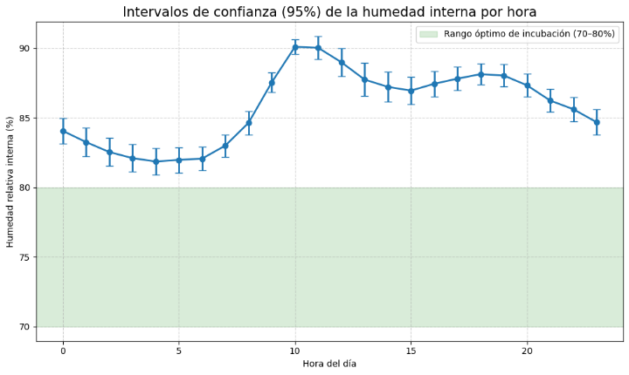
Figura 7. Intervalos de confianza para la humedad relativa interna de la caja. Fuente: Elaboración propia.
IV. DISCUSIÓN
Los resultados obtenidos indican que la caja-incubadora experimental presenta un desempeño térmico satisfactorio, aunque con limitaciones importantes en el control de la humedad interna, lo que compromete su uso biológico inmediato. El análisis descriptivo y correlacional confirmó que la temperatura interna se mantuvo dentro del rango óptimo para el desarrollo de celdas reales de Apis mellifera, entre 33 °C y 35 °C, durante más de dos tercios del periodo de monitoreo, lo cual reafirma su capacidad de amortiguamiento térmico frente a las condiciones cambiantes del ambiente tropical de Yucatán. Esta estabilidad es congruente con lo reportado por Amiri et al. (2025) y Li et al. (2016), quienes destacan que el adecuado desarrollo de pupas y futuras reinas depende de microambientes térmicos estables que minimicen las desviaciones respecto al valor fisiológico de referencia de 34 °C.

El análisis de los intervalos de confianza (95 %) por hora refuerza esta interpretación. En el caso de la temperatura interna, los IC mostraron amplitudes estrechas (generalmente inferiores a 0.25 °C), lo que evidencia una variabilidad muy baja del sistema y una estabilidad térmica comparable a la observada en colonias activas, donde las obreras regulan colectivamente el microclima del nido. Estos resultados concuerdan con estudios recientes que demuestran que las colonias de Apis mellifera mantienen fluctuaciones internas mínimas gracias a la coordinación de mecanismos fisiológicos y conductuales, incluso bajo cambios ambientales externos significativos (Lambert et al., 2025). En cambio, los intervalos de confianza de humedad interna revelaron valores persistentemente altos, con IC que alcanzaron rangos de 86–90 % durante las horas centrales del día, lo cual confirma un microambiente saturado que carece de mecanismos de compensación higrométrica. Trabajos contemporáneos señalan que HR superiores al 85 % en incubadoras artificiales incrementan el riesgo de proliferación fúngica y reducen la viabilidad pupal (Kutby et al., 2024), por lo que los IC constituyen una evidencia sólida de que el sistema higrométrico actual no cumple con los criterios necesarios para una incubación saludable de celdas reales.

La evaluación higrométrica global mostró que la humedad interna se mantuvo en niveles superiores a los recomendados para incubación artificial durante más del 80 % del registro, superando el umbral del 85 %. De acuerdo con estudios de Kutby et al. (2024) y Li et al. (2016), esta condición puede favorecer la condensación excesiva, la proliferación de hongos y la reducción del intercambio gaseoso en las celdas reales, con efectos negativos sobre la morfología y viabilidad de las reinas emergidas. Estos hallazgos confirman que, sin mecanismos de extracción o deshumidificación activa, la caja no puede replicar de manera adecuada la regulación higrométrica que las abejas obreras realizan de forma cooperativa en un nido natural.

El desacoplamiento entre la humedad ambiental externa y la humedad interna, evidenciado mediante un coeficiente de correlación no significativo, sugiere que los factores estructurales de la caja influyen de forma dominante en el comportamiento higrométrico. Esto coincide con la naturaleza higroscópica de la madera, el volumen reducido y la ventilación limitada. Así, la humedad queda atrapada dentro de la caja, independizándose de las fluctuaciones ambientales externas. En consecuencia, se propone la incorporación de sensores de presión y flujo de aire, ventilación activa controlada por microprocesador, y el uso de materiales con menor retención de vapor o barreras de vapor estratégicamente ubicadas para mitigar la condensación frecuente en climas tropicales, como señalan Mohamed et al. (2023) y Sanz et al. (2024).

La evaluación tecnológica del sistema permite observar que la arquitectura basada en ESP32, almacenamiento en microSD y transferencia por Bluetooth clásico resultó adecuada para el monitoreo ambiental en contextos rurales sin conectividad IoT. Esta estrategia facilitó la obtención de datos de alta resolución temporal, demostrando que métodos de bajo costo pueden ser empleados eficazmente en investigación apícola.

No obstante, para mejorar la capacidad funcional de la incubadora se requiere avanzar hacia un sistema de control activo de humedad y temperatura. El uso de ventiladores PWM, módulos Peltier en modo deshumidificador y sensores más robustos como el BME280 permitiría establecer esquemas PID que regulen dinámicamente el microclima interno, reduciendo la saturación de vapor y las oscilaciones higrométricas. Esta mejora no solo optimizaría las condiciones ambientales, sino que permitiría escenarios experimentales más cercanos a las condiciones naturales del nido, favoreciendo la transición hacia pruebas con celdas reales en fases posteriores.
Desde la perspectiva biológica, la estabilidad térmica observada sugiere que el diseño actual puede proteger a las larvas contra el estrés térmico asociado a temperaturas ambientales extremas. Por otro lado, la inestabilidad higrométrica constituye un factor de riesgo que podría comprometer el desarrollo embrionario, por lo que su corrección es indispensable antes de proceder con material biológico. Se reafirma así la necesidad de una fase experimental posterior dedicada a la evaluación directa de celdas reales, lo que permitirá determinar en condiciones controladas si las mejoras propuestas permiten obtener reinas de morfología adecuada y sin alteraciones derivadas del microclima artificial.

Finalmente, la incubadora evaluada, al ser pasiva y de bajo consumo energético, presenta un impacto ambiental reducido y un potencial adecuado para comunidades rurales. No obstante, la integración de sistemas de control activo deberá considerar estrategias de optimización energética, como ventiladores de bajo consumo, ciclos intermitentes de deshumidificación o fuentes de alimentación autónomas basadas en energía solar, a fin de fortalecer la viabilidad ecológica y económica del sistema en el largo plazo.

V. CONCLUSIONES
El análisis integral del microclima registrado en la caja tipo Langstroth habilitada como incubadora artificial en Yunkú, Yucatán, permitió identificar que el dispositivo presenta un desempeño térmico adecuado para la incubación de celdas reales de Apis mellifera, pero un comportamiento higrométrico que limita su uso sin intervenciones adicionales. La temperatura interna promedio fue de 34.95 °C (σ = 0.77 °C), manteniéndose dentro del rango óptimo para el desarrollo larvario durante el 66.18 % del tiempo. La ecuación que describe la relación con la temperatura externa, Ti = 0.15·Ta + 30.86 (R² = 0.706; r = 0.84; p < 0.001), confirma que la caja modera eficazmente las fluctuaciones ambientales externas, lo cual es una ventaja significativa para incubación pasiva en entornos tropicales.

Por el contrario, la humedad interna demostró ser excesiva y persistente, con un promedio de 85.79 % (σ = 4.41 %), sólo un 11.04 % del tiempo dentro del rango recomendado (70–80 %) y con una coincidencia simultánea de condiciones óptimas de temperatura y humedad de apenas 10.21 %. Este patrón evidencia que el microambiente interno permanece saturado, constituyendo un riesgo para el desarrollo biológico de las pupas. La falta de correlación entre humedad ambiental e interna (r = −0.073) subraya que la retención de vapor de agua en la caja se debe, principalmente, a sus propiedades físicas y falta de ventilación.

El sistema electrónico basado en ESP32, microSD y Bluetooth clásico demostró ser eficiente para registrar y transferir datos en áreas rurales, evidenciando su potencial para proyectos apícolas de bajo costo y alta aplicabilidad. Sin embargo, antes de utilizar la caja con material biológico, es imprescindible integrar mecanismos de control activo de humedad y ventilación. Se propone incorporar ventiladores PWM, módulos Peltier de deshumidificación, sensores de mayor precisión y algoritmos de control PID o híbridos con lógica difusa para lograr una regulación más estable. Asimismo, futuras iteraciones del diseño deben considerar el uso de materiales menos higroscópicos y barreras de vapor, que reduzcan la condensación y faciliten un microclima más controlado.

Un aspecto fundamental hacia la sostenibilidad del sistema es la gestión energética. La incorporación de fuentes alternativas, como paneles solares, sistemas de bajo consumo o controladores programados para operar sólo cuando los valores excedan los umbrales críticos, permitiría reducir la huella ecológica del prototipo y aumentar su operatividad en regiones rurales con infraestructura limitada.

Finalmente, para la siguiente fase de investigación, se plantea realizar pruebas experimentales con celdas reales de Apis mellifera, lo que permitirá validar la funcionalidad biológica del sistema y determinar la tasa de emergencia, la morfología de las reinas y su viabilidad reproductiva bajo condiciones controladas. Este avance constituye un paso indispensable para consolidar la incubadora como una tecnología accesible, sostenible y de impacto directo en la tecnificación apícola de Yucatán.
AGRADECIMIENTOS

Este trabajo ha sido financiado por el TECNM bajo la convocatoria de Proyectos de Investigación Científica, Desarrollo Tecnológico e Innovación 2025, de los Institutos Tecnológicos Federales, Descentralizados y Centros [22377.25-P].

REFERENCIAS

Aguilar‐Aguilar, M. D. J., Lobo, J., Cristóbal‐Pérez, E. J., Balvino‐Olvera, F. J., Ruiz‐Guzmán, G., Quezada‐Euán, J. J. G., & Quesada, M. (2024). Dominance of African racial ancestry in honey bee colonies of Mexico 30 years after the migration of hybrids from South America. Evolutionary Applications, 17(6), e13738.

Ahmad Manan Mustafa Chatha, Naz, S., & Durali DANABAS. (2022). Effects of environmental factors on the physiology and development of honey bees. Abasyn Journal of Life Sciences, 5(Issue 2), 33-51.

Amiri, E., Abou-Shaara, H. & McAfee, A. The effect of major abiotic stressors on honey bee (Apis mellifera L.) queens and potential impact on their progeny. Apidologie 56, 2 (2025). https://doi.org/10.1007/s13592-024-01133-0
Arendela, R. J., Ebora, R. A., Arboleda, E., Ramos, J. L. M., Bono, M., & Dimero, D. (2025). IoT Stingless Bee Colony Monitoring System. Journal of Agricultural Machinery Vol, 15(1).

Becerril García, J., & Hernández Cuevas, F. I. (2020). Apicultura: su contribución al ingreso de los hogares rurales del sur de Yucatán. Península, 15(2). https://doi.org/10.22201/cephcis.25942743e.2020.15.2.76597

Chatha, A. M. M., Naz, S., & Danabas, D. (2022). Effects of environmental factors on the physiology and development of honey bees. Abasyn Journal of Life Sciences, 5(2), 33-51.

Contreras-Uc, L. C., Magaña-Maaña, M. A., & Sanginés-García, J. R. (2018). Características técnicas y socioeconómicas de la apicultura en comunidades mayas del Litoral Centro de Yucatán. Acta Universitaria, 28(1), 44-86. doi: 10.15174/au.2018.1390

Danieli, P. P., Addeo, N. F., Lazzari, F., Manganello, F., & Bovera, F. (2024). Precision Beekeeping Systems: State of the Art, Pros and Cons, and Their Application as Tools for Advancing the Beekeeping Sector. Animals, 14(1), 70. https://doi.org/10.3390/ani14010070

Dequenne, I., Philippart de Foy, J.-M., & Cani, P. D. (2022). Developing Strategies to Help Bee Colony Resilience in Changing Environments. Animals, 12(23), 3396. https://doi.org/10.3390/ani12233396

El-Sheikh, F. M., Eissa, A. A., & Al-Rajhi, M. A. (2021). Effect of using a modified warming system on activities and productivity of honey bees. International Journal of Advance Study and Research Work (2581-5997), 4(6), 1-10.

El-Sheikh, F. M., El-Didamony, M. I., & Al-Rajhi, M. A. I. (2024). Modification of a Beehive Warming System Based Upon Peltier Module. Journal of Soil Sciences and Agricultural Engineering, 15(2), 31-37.

Gil-Lebrero, S. (2021). Estudio de la relación colonia-medio ambiente en poblaciones de abejas domésticas (Apis mellifera L.) mediante la implementación de sistemas electrónicos de monitorización remota.

Hadjur, H. (2023). Designing and modeling sustainable, autonomous, smart, and energy efficient Internet of Things systems, applied to precision beekeeping (Doctoral dissertation, Ecole normale supérieure de lyon-ENS LYON).

Hunor, B., Bodor, Z., Keresztesi, Á., Gârbacea, G., György, D., Monica, M., ... & Szép, R. (2024). Advances in Beehive Monitoring Systems: Low-Cost Integrating Sensor Technology for Improved Apiculture Management. In E3S Web of Conferences (Vol. 589, p. 04001). EDP Sciences.

Kontogiannis, S. (2024). Beehive Smart Detector Device for the Detection of Critical Conditions That Utilize Edge Device Computations and Deep Learning Inferences. Sensors, 24(16), 5444. https://doi.org/10.3390/s24165444

Kutby, R., Baer-Imhoof, B., Robinson, S., Porter, L., & Baer, B. (2024). The Effect of Hive Type on Colony Homeostasis and Performance in the Honey Bee (Apis mellifera). Insects, 15(10), 800. https://doi.org/10.3390/insects15100800

Lambert, C. E., Vazquez, K., Nelson, Z. P., & Cook, C. N. (2025). Physical Interactions Shape Collective Thermoregulatory Behavior in Honey Bees. Behavioral Ecology, araf106.

Li, Z., Huang, Z. Y., Sharma, D. B., Xue, Y., Wang, Z., & Ren, B. (2016). Drone and Worker Brood Microclimates Are Regulated Differentially in Honey Bees, Apis mellifera. PloS one, 11(2), e0148740. https://doi.org/10.1371/journal.pone.0148740

Liu, P., Alonso, M. J., Mathisen, H. M., Halfvardsson, A., & Simonson, C. (2023). Understanding the role of moisture recovery in indoor humidity: an analytical study for a Norwegian single-family house during heating season. Building and Environment, 229, 109940.

Medina-Flores, C. A., López-Carlos, M., Carrillo-Muro, O., & Gray, A. (2023). Honey Bee Colony Losses in Mexico’s Semi-Arid High Plateau for the Winters 2016–2017 to 2021–2022. Insects, 14(5), 453. https://doi.org/10.3390/insects14050453

Mohamed, M. Y., & Mansor, M. S. (2023, April). Measuring the Variability and Humidity of Apis mellifera Honeybee Hives by the Effect of some Ventilation and Indoor Fires During the Autumn Season Using a New System. In IOP Conference Series: Earth and Environmental Science (Vol. 1158, No. 3, p. 032015). IOP Publishing.

Pasho, D. J., Applegate, J. R., & Hopkins, D. I. (2021). Diseases and pests of honey bees (Apis mellifera). Veterinary Clinics: Food Animal Practice, 37(3), 401-412.

Sanz, M. C., Prado-Jimeno, R., & Fuentes-Pérez, J. F. (2024). Comparative Study of Natural Fibres to Improve Insulation in Wooden Beehives Using Sensor Networks. Applied Sciences, 14(13), 5760. https://doi.org/10.3390/app14135760

Turyagyenda, A., Katumba, A., Akol, R., Nsabagwa, M., & Mkiramweni, M. E. (2025). IoT and Machine Learning Techniques for Precision Beekeeping: A Review. AI, 6(2), 26.

Zhong, W. L., Ding, G. L., Yuan, C. Y., Huang, J. X., & Feng, M. (2024). Honey bee (Apis cerana) queen rearing methods influence queen morphological characteristics and reproductive related gene expression. Apidologie, 55(4), 49.

Zúñiga-Díaz, D., Cetzal-Ix, W., López-Castilla, H. et al. A review of the melliferous flora of Yucatan peninsula, Mexico, on the basis for the honey production cycle. J Ethnobiology Ethnomedicine 20, 40 (2024). https://doi.org/10.1186/s13002-024-00681-0

